Indywidualnie i szybko dzięki SLS: zleć igus'owi wydruk odpornych na ścieranie podzespołów z tworzyw sztucznych

Selektywne spiekanie laserowe pozwala na tanią produkcję części specjalnych oraz małych serii do zastosowań ruchomych.

igus - specjalista od tworzyw sztucznych w ruchu - od teraz oprócz metody FDM dołącza do swojej oferty usług druku 3D również selektywne spiekanie laserowe (SLS) odpornego na ścieranie i wysoce wydajnego tworzywa sztucznego iglidur I3-PL. Pozwoli to na szybkie i ekonomiczne wykonywanie podzespołów o złożonych kształtach i jednocześnie bardzo wysokiej wytrzymałości.

Selektywne spiekanie laserowe (SLS) zalicza się obecnie w przemyśle do najbardziej rozpowszechnionych metod produkcji w technologii przyrostowej. Warstwa po warstwie ze specjalnego proszku powstaje precyzyjny podzespół z tworzywa sztucznego. Promień lasera o krótkim czasie działania przetapia cząstki sproszkowanego materiału, dzięki czemu nawet skomplikowane kształty nie stanowią żadnego problemu. Cała produkcja odbywa się bez użycia narzędzi. Dzięki dużej prędkości druku dzięki technologii SLS w ciągu zaledwie kilku godzin można wykonać dużą ilość zindywidualizowanych komponentów. W porównaniu do metody FDM spiekanie laserowe jest bardziej precyzyjne i pozwala na wykonywanie elementów o większej wytrzymałości. Rolę filamentu pełni proszek, przez co podczas druku nie ma potrzeby drukowania struktur podtrzymujących. Pozwala to również na pominięcie dodatkowej obróbki mechanicznej, ponieważ podzespół jest od razu gotowy do użycia. Dzięki rozszerzeniu przez firmę igus swojego serwisu usług druku 3D o tę metodę możliwe stało się łatwe i szybkie zamówienie, wykonanie i dostawa nawet w ciągu 48 godzin odpornych na ścieranie prototypów, części specjalnych lub małych serii do zastosowań ruchomych.

Odporne na ścieranie podzespoły z trybofilamentu w serwisie usług druku 3D
Ponieważ wiele przedsiębiorstw nie posiada własnych drukarek 3D, serwis usług druku 3D daje klientom możliwość zlecenia firmie igus wydruku indywidualnych podzespołów metodą FDM lub SLS. Wystarczy że klient na stronie internetowej przeniesie rysnek w formacie STL ze swojego programu dzięki funkcji ‚przeciągnij i upuść‘. W następnym kroku wybiera się potrzebną ilość oraz odpowiedni materiał. Na koniec wybiera się opcję oferty lub przechodzi od razu do zamówienia. „Dzięki nowej drukarce SLS, której używamy w naszym zakładzie, podzespoły o wysokości do 300 milimetrów możemy wykonać u nas na miejscu“, objaśnia Tom Krause, menedżer produktu w firmie igus. „Dzięki temu złożone części specjalne jesteśmy w stanie wykonać nawet kilka razy szybciej.“

iglidur I3-PL wydłuża trzykrotnie żywotność podzespołów w ruchomych zastosowaniach
Już dziś możliwy jest wydruk w bardzo krótkim czasie małych serii do 500 sztuk wykonanych z materiału iglidur I3-PL. Materiał ten został opracowany przez nas specjalnie z myślą o spiekaniu laserowym. Tworzywo to jest co najmniej trzy razy odporniejsze na ścieranie od tradycyjnych materiałów SLS, co pozwala na znaczne wydłużenie żywotności podzespołów w ruchomych zastosowaniach. Zostało to potwierdzone podczas szeregu testów przeprowadzonych w liczącym 2750 metrów kwadratowych laboratorium firmy igus, zarówno w przypadku zastosowań w ruchu obrotowym jak również liniowym i wahliwym. „Użytkownicy otrzymują trybomateriał o dobrych parametrach mechanicznych, dużej odporności na ścieranie i niskim współczynniku tarcia, który można uformować w niemalże każdy wytrzymały na ścieranie podzespół“, objaśnia Tom Krause. „Części są od razu gotowe do użycia i to bez konieczności stosowania dodatkowych środków smarnych.“

Podpisy pod ilustracjami:

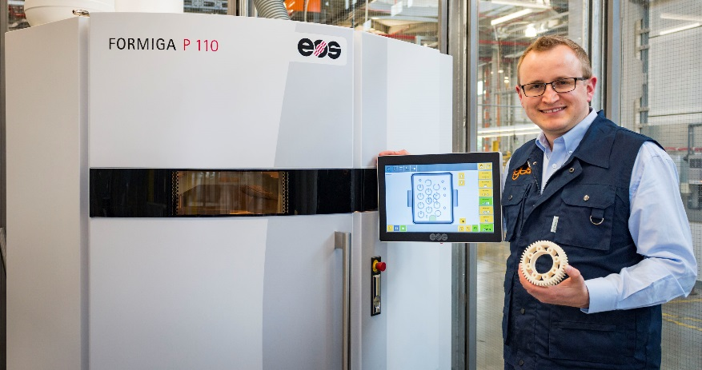
Rys. PM3616-1
Tom Krause, menedżer produktu w firmie igus: „Dzięki naszej nowej drukarce SLS możemy wykonać w bardzo krótkim czasie złożone podzespoły.“ (źródło: igus GmbH)

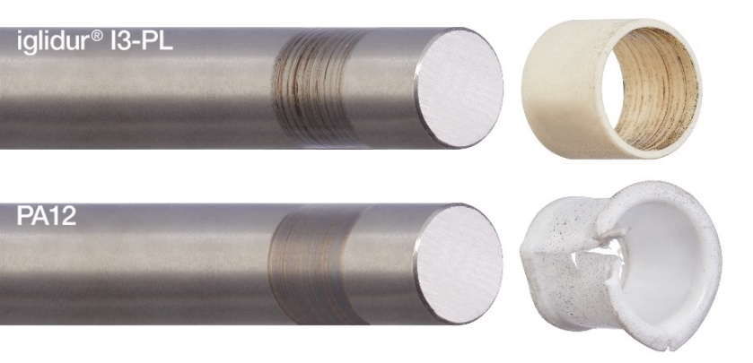
Rys. PM3616-2
W testach laboratoryjnych stwierdzono wyraźne zużycie podczas ruchu obrotowego łożysk ślizgowych wykonanych ze standardowego materiału SLS (PA12) w porównaniu do tych wykonanych z iglidur I3-PL. (źródło: igus GmbH)

KONTAKT Z PRASĄ w igus Polska:  Marek Wzorek  Dyrektor Zarządzający  igus Sp. z o.o.  ul. Działkowa 121C  02-234 Warszawa  Tel.: 22 863 57 70  Faks: 22 863 61 69  info@igus.pl  www.igus.pl  PRESS CONTACT in igus GmbH:  Oliver Cyrus  Head of PR & Advertising  igus GmbH  Spicher Str. 1a  D-51147 Köln  Tlf.. +49 (0) 22 03 / 96 49 - 459  Fax +49 (0) 22 03 / 96 49 - 631  ocyrus@igus.de  www.igus.de | INFORMACJA O IGUS:  Firma igus jest światowym liderem w produkcji systemów prowadzenia przewodów i polimerowych łożysk ślizgowych. To rodzinne przedsiębiorstwo z siedzibą w Kolonii ma swoje oddziały w 35 krajach i zatrudnia około 2 950 pracowników na całym świecie. W 2015 roku firma igus wygenerowała obroty rzędu 552 milionów Euro. igus ma największe w swojej branży laboratoria badań i fabryki, dzięki czemu może w bardzo krótkim czasie zaoferować klientom innowacyjne i dostosowane do ich potrzeb produkty i rozwiązania  Terminy „igus”, „chainflex”, „CFRIP”, „conprotect”, „CTD”, „drylin”, „dry-tech”, „dryspin”, „easy chain”, „e-chain”, „e-chain systems", „e-ketten”, „e-kettensysteme”, „e-skin”, „energy chain”, „energy chain systems”, „flizz”, „iglide”, „iglidur”, „igubal”, „invis”, „manus”, „motion plastics”, „pikchain”, „readychain”, „readycable”, „speedigus”, „triflex”, „twisterchain”, „plastics for longer life”, „robolink”, „xiros”, „xirodur” ora „vector” są chronione przepisami dotyczącymi znaków towarowych w Republice Federalnej Niemiec i na całym świecie, w stosownych przypadkach.

